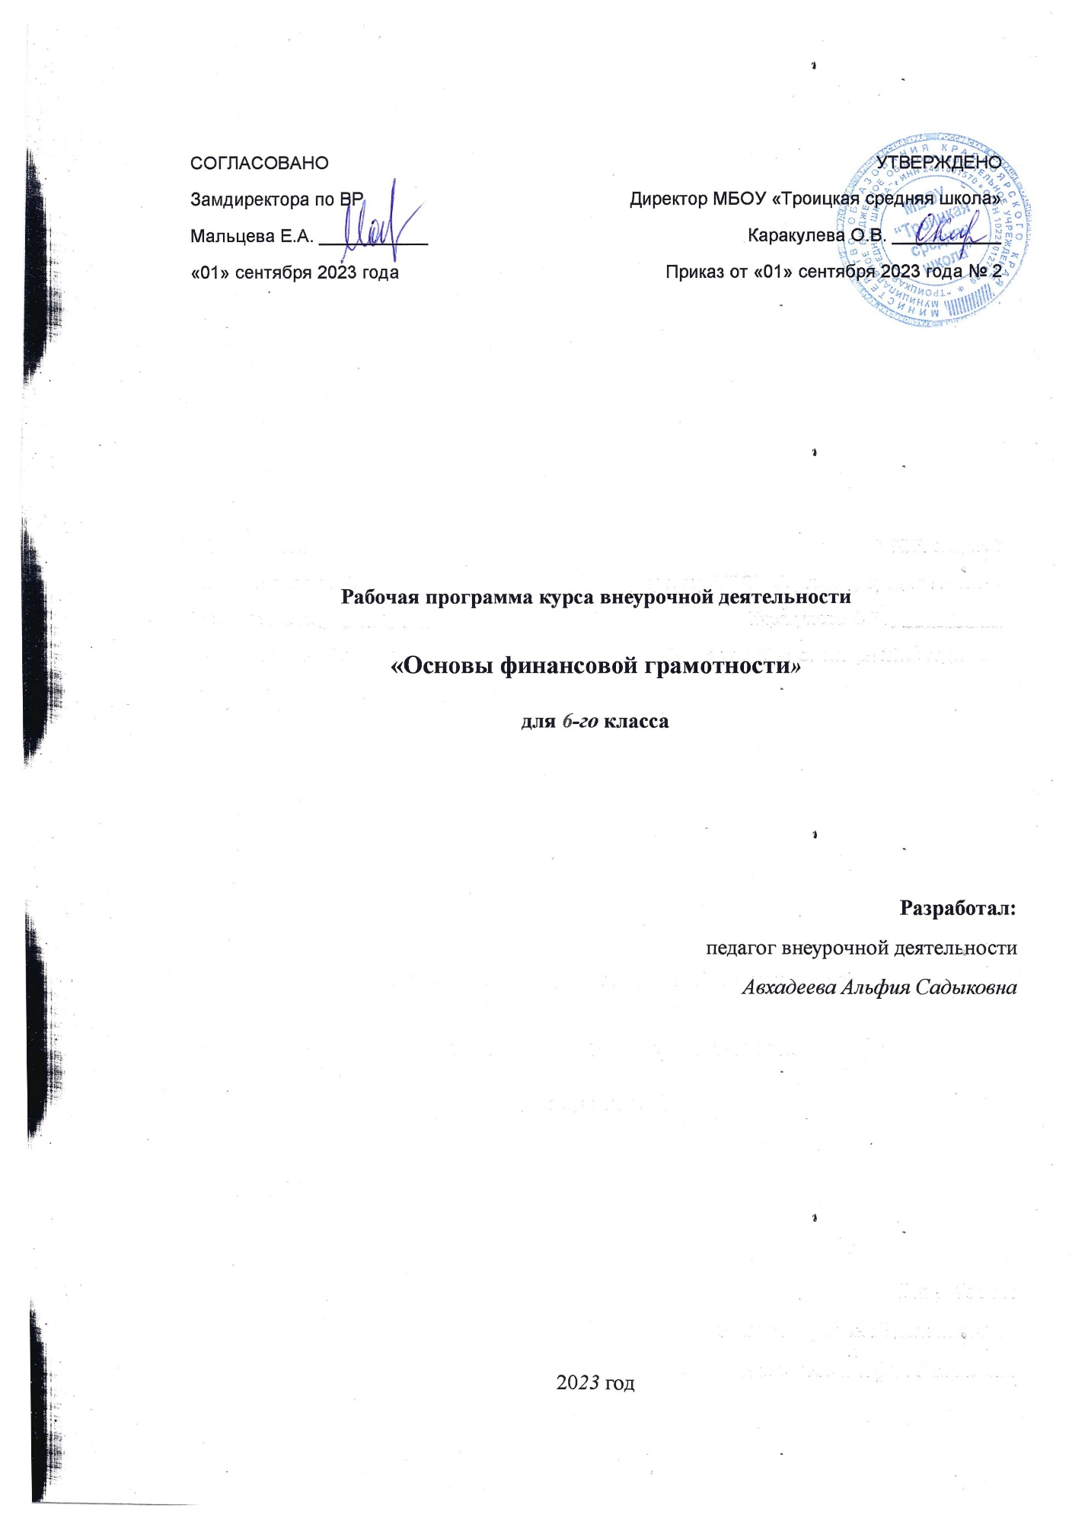

Программа курса внеурочной деятельности «Основы финансовой грамотности».

Пояснительная записка.

Актуальность данной программы обусловлена развитием финансовой
Отличительной особенностью программы данного курса является то, что он базируется на системно-деятельностном подходе к обучению, который обеспечивает активную учебно-познавательную позицию учащихся. У них формируются не только базовые знания в финансовой сфере, но также необходимые умения, компетенции, личные характеристики и установки.
Цели данного курса:
- формирование у учащихся готовности принимать ответственные и обоснованные решения в области управления личными финансами, способности реализовать эти решения;
- создание комфортных условий, способствующих формированию коммуникативных компетенций;
- формирование положительного мотивационного отношения к экономике через развитие познавательного интереса и осознание социальной необходимости.
Задачи:
- освоить систему знаний о финансовых институтах современного общества и инструментах управления личными финансами;
- овладеть умением получать и критически осмысливать экономическую информацию, анализировать, систематизировать полученные данные;
- формировать опыт применения знаний о финансовых институтах для эффективной самореализации в сфере управления личными финансами;
- формировать основы культуры и индивидуального стиля экономического поведения, ценностей деловой этики;
- воспитывать ответственность за экономические решения.
Программа рассчитана на учащихся 5–9 классов. Курс изучения составляет 35 часов в год для 5-8 классов, 34 часа в год для 9 классов.
Планируемые результаты освоения курса внеурочной деятельности «Основы финансовой грамотности».

Содержание общеинтеллектуальных занятий курса внеурочной деятельности «Основы финансовой грамотности» обеспечивает реализацию личностных, метапредметных и предметных результатов.
Личностными результатами освоения курса «Основы финансовой грамотности» являются:
- осознание себя как члена семьи, общества и государства; понимание экономических проблем семьи и участие в их обсуждении; понимание финансовых связей семьи и государства;
- овладение начальными навыками адаптации в мире финансовых отношений: сопоставление доходов и расходов, расчёт процентов, сопоставление доходности вложений на простых примерах;
- развитие самостоятельности и личной ответственности за свои поступки; планирование собственного бюджета, предложение вариантов собственного заработка;
- развитие навыков сотрудничества с взрослыми и сверстниками в разных игровых и реальных экономических ситуациях;
- участие в принятии решений о семейном бюджете.
Метапредметными результатами изучения курса являются формирование следующих универсальных учебных действий (УУД):
Познавательные:
- освоение способов решения проблем творческого и поискового характера;
- использование различных способов поиска, сбора, обработки, анализа, организации, передачи и интерпретации информации; поиск информации в газетах, журналах, на интернет-сайтах и проведение простых опросов и интервью;
- формирование умений представлять информацию в зависимости от поставленных задач в виде таблицы, схемы, графика, диаграммы, диаграммы связей (интеллект-карты);
- овладение логическими действиями сравнения, анализа, синтеза, обобщения, классификации, установления аналогий и причинно-следственных связей, построения рассуждений, отнесения к известным понятиям;
- овладение базовыми предметными и межпредметными понятиями.
Регулятивные:
- понимание цели своих действий;
- планирование действия с помощью учителя и самостоятельно;
- проявление познавательной и творческой инициативы;
- оценка правильности выполнения действий; самооценка и взаимооценка;
- адекватное восприятие предложений товарищей, учителей, родителей.
Коммуникативные:
- составление текстов в устной и письменной формах;
- готовность слушать собеседника и вести диалог;
- готовность признавать возможность существования различных точек зрения и права каждого иметь свою;
- умение излагать своё мнение, аргументировать свою точку зрения и давать оценку событий;
- определение общей цели и путей её достижения; умение договариваться о распределении функций и ролей в совместной деятельности, осуществлять взаимный контроль в совместной деятельности,
- адекватно оценивать собственное поведение и поведение окружающих.
Предметными результатами изучения курса «Финансовая грамотность» являются:
- понимание основных принципов экономической жизни общества: представление о роли денег в семье и обществе, о причинах и последствиях изменения доходов и расходов семьи, о роли государства в экономике семьи;
- понимание и правильное использование экономических терминов;
- освоение приёмов работы с экономической информацией, её осмысление; проведение простых финансовых расчётов;
- приобретение знаний и опыта применения полученных знаний и умений для решения типичных задач в области семейной экономики: знание источников доходов и направлений расходов семьи и умение составлять простой семейный бюджет; знание направлений инвестирования и способов сравнения результатов на простых примерах;
- развитие способностей учащихся делать необходимые выводы и давать обоснованные оценки экономических ситуаций, определение элементарных проблем в области семейных финансов и нахождение путей их решения;
- развитие кругозора в области экономической жизни общества и формирование познавательного интереса к изучению общественных дисциплин.

Содержание курса внеурочной деятельности «Основы финансовой грамотности».
6 класс – 34 часа.
Основная проблема экономики (4 часа).
Познавательная беседа «Понятие и параметры выбора». Решение экономических задач «Альтернативная стоимость». Практическая работа «Сетка принятия решения».
Без чего не может обойтись рынок (2 часа).
Познавательная беседа «Частная собственность». Сюжетно-ролевая игра «Конкуренция».
Формы организации бизнеса (4 часа).
Познавательная беседа «Единоличное владение». Деловая игра «Товарищество (ТО и ТОО)». Ролевая игра «Акционерное общество». Мини-проект «Организация фирмы».
Знакомство с бизнес-планом (6 часов).
Мини-проект «Знакомство с бизнес-планом». Решение практических задач «Организация фирмы». Решение экономических задач «Составление бизнес-плана». Творческое задание «Реклама». Ролевая игра «Работа фирмы». Решение экономических задач «Распродажа продукции. Подсчет прибыли».
Ты – потребитель (4 часа).
Работа с документами «Права потребителя». Правовая консультация «Как и где потребитель может защитить свои права». Практическая работа «Знакомство со штрих – кодами». Конкурс на самое экономное использование ресурсов.
Законы спроса и предложения (4 часа).
Аналитическая работа «Закон спроса». Решение экономических задач «Кривая спроса». Практическая работа «Закон предложения». Решение экономических задач «Кривая предложения».
Рыночное равновесие (2 часа).
Познавательная беседа «Рыночное равновесие». Решение экономических задач «Дефицит и избыток на рынке».
Возникновение банков (2 часа).
Интерактивная беседа «Банковские услуги: кредит, депозит». Практическая работа «Заем, виды займов».
Потребитель финансовых услуг (2 часа).
Деловая игра «Работа банка». Деловая игра «Я хочу взять кредит».
Профессии банковской сферы (2 часа).
Сюжетно-ролевая игра «Знакомство с профессиями банковской сферы». Дискуссия «Значение работы банков для потребителей».
Проектная деятельность (2 часа).
Деловая игра. Конференция по курсу «Финансовая грамотность».
6 класс – 34 часа.
№ п/п | Название темы
Основная проблема экономики (4 часа)
1. | Познавательная беседа «Понятие и параметры выбора».
2. | Решение экономических задач «Альтернативная стоимость».
3. | Практическая работа «Сетка принятия решения».
4. | Продолжение практической работы.
Без чего не может обойтись рынок (2 часа)
5. | Познавательная беседа «Частная собственность».
6. | Сюжетно-ролевая игра «Конкуренция».
Формы организации бизнеса (4 часа)
7. | Познавательная беседа «Единоличное владение».
8. | Деловая игра «Товарищество (ТО и ТОО)».
9. | Ролевая игра «Акционерное общество».
10. | Мини-проект «Организация фирмы».
Знакомство с бизнес-планом (6 часов)
11. | Мини-проект «Знакомство с бизнес-планом».
12. | Решение практических задач «Организация фирмы».
13. | Решение экономических задач «Составление бизнес-плана».
14. | Творческое задание «Реклама».
15. | Ролевая игра «Работа фирмы».
16. | Решение экономических задач «Распродажа продукции. Подсчет прибыли».
Ты – потребитель (4 часа)
17. | Работа с документами «Права потребителя».
18. | Правовая консультация «Как и где потребитель может защитить свои права».
19. | Практическая работа «Знакомство со штрих – кодами».
20. | Конкурс на самое экономное использование ресурсов.
Законы спроса и предложения (4 часа)
21. | Аналитическая работа «Закон спроса».
22. | Решение экономических задач «Кривая спроса».
23. | Практическая работа «Закон предложения».
24. | Решение экономических задач «Кривая предложения».
Рыночное равновесие (2 часа)
25. | Познавательная беседа «Рыночное равновесие».
26. | Решение экономических задач «Дефицит и избыток на рынке».
Возникновение банков (2 часа)
27. | Интерактивная беседа «Банковские услуги: кредит, депозит».
28. | Практическая работа «Заем, виды займов».
Потребитель финансовых услуг (2 часа)
29. | Деловая игра «Работа банка».
30. | Деловая игра «Я хочу взять кредит».
Профессии банковской сферы (2 часа)
31. | Сюжетно-ролевая игра «Знакомство с профессиями банковской сферы».
32. | Дискуссия «Значение работы банков для потребителей».
Проектная деятельность (2 часа)
33. | Деловая игра.
33-34 | Конференция по курсу «Финансовая грамотность».
Формы реализации программы.
Для реализации поставленных целей предлагаются следующие формы организации учебного процесса:
Дискуссия, проектно-исследовательская деятельность учащихся, деловая игра, практическая работа, юридическая консультация, правовая консультация, познавательная беседа, интерактивная беседа, мини-проект, мини-исследование, круглый стол, ток-шоу, творческая работа, викторина, ролевая игра, сюжетно-ролевая игра, выступления учащихся с показом презентаций, игра-путешествие, правовая игра, дидактическая игра, решение практических и проблемных ситуаций, решение практических и экономических задач, игра с элементами тренинга, работа с документами, аналитическая работа, конференция, конкурсы.

